Nos gráficos a seguir, apresentamos exemplos artificiais (dados simulados, discutiremos sobre isso mais adiante no curso). As variáveis são:

X1: simétrica

X2: assimétrica negativa (assimetria forte)

X3: assimétrica negativa (assimetria forte, de maior magnitude do que X2)

X4: assimétrica positiva (assimetria forte)

X5: assimétrica positiva (assimetria forte, de maior magnitude do que X4)

Podemos ver na Figura 1 que os histogramas refletem os comportamentos esperados em relação à simetria (variável X1), devido à concentração dos dados em torno do centro da distribuição, assimetria negativa (variáveis X2 e X3, sendo mais intensa para a variável X3), devido à concentração de valores no lado direito do histograma e assimetria positiva (variáveis X4 e X5, sendo mais intensa para variável X5) devido à concentração de valores no lado esquerdo do histograma.

A Figura 2 confirma tais comportamentos, pois no boxplot, para a variável X1, vemos uma equidistância entre a mediana e os quartis (primeiro e terceiro), bem como entre o primeiro quartil e o mínimo e o terceiro quartil e o máximo (desconsiderando ou não o outlier). Também, vemos que, para as variáveis X2 e X3, a mediana está mais próxima do terceiro do que do primeiro quartil, bem como, desconsiderando ou não os outliers, a distância entre o terceiro quartil e o máximo é menor do que a distância entre o primeiro quartil e o mínimo. Para as variáveis X4 e X5 ocorre o contrário, ou seja, a mediana está mais próxima do primeiro do que do terceiro quartil, enquanto que, desconsiderando ou não os outliers, a distância entre o primeiro quartil e o mínimo é menor do que a distância entre o terceiro quartil e o máximo.

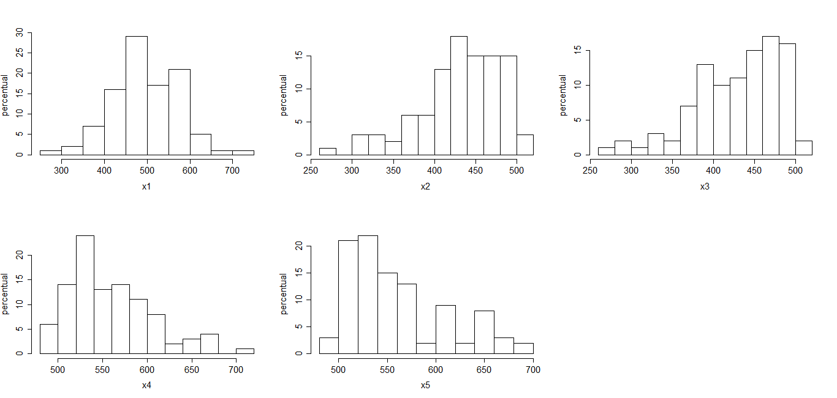

Figura 1: Histograma das variáveis

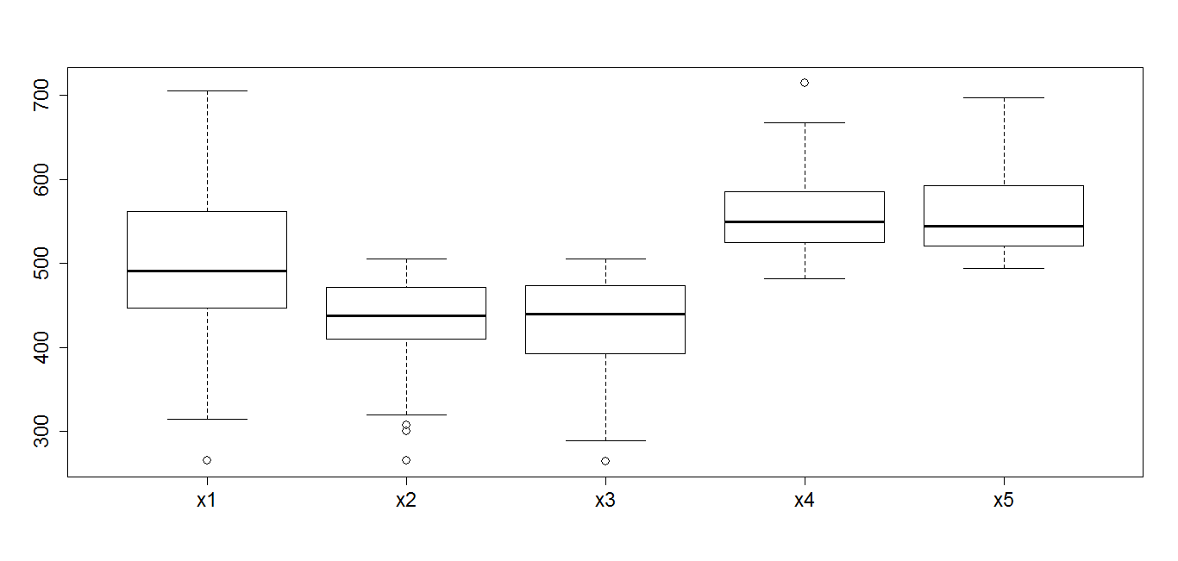

Figura 2: Histograma das variáveis

Retomando o boxplot da variável dias de pesca, referente à Lista I, percebemos um padrão que, na verdade, indica uma certa simetria pois, embora a mediana esteja mais próxima do terceiro do que primeiro quartil (o que indica assimetria negativa), a distância entre o primeiro quartil e o mínimo é menor do que a distância entre o terceiro quartil e o máximo (o que indica assimetria positiva).

